Тема: Первая Мировая война

Задание: прочитайте текст и заполните таблицу «Первая мировая война»
дата | событие | итог

Ход войны

Военные события 1914 года
28 июля Австро-Венгрия объявляет войну Сербии. Это повлекло за собой втягивание в войну стран Тройственного союза, с одной стороны, и Антанты, с другой стороны.
Россия вступила в Первую мировую войну 1 августа 1914 года. Верховным главнокомандующим был назначен Николай Николаевич Романов (дядя Николая 2).
В первые дни начала войны Петербург был переименован в Петроград. Поскольку началась война с Германией, и столица не могла иметь название немецкого происхождения - «бург».
Историческая справка
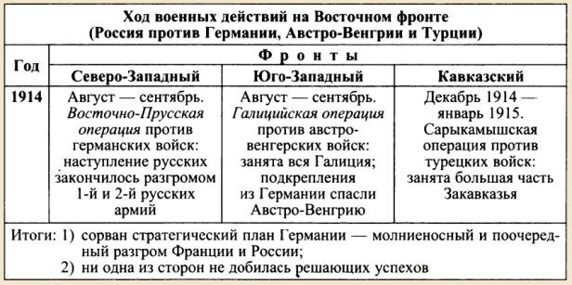

Немецкий «План Шлиффена»
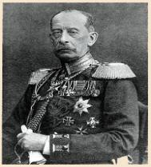
Германия оказалась под угрозой войны на два фронта: Восточный – с Россией, Западный – с Францией. Тогда немецкое командование разработало «план Шлиффена», согласно которому Германия должна за 40 дней разгромить Францию и потом уже воевать с Россией. Почему 40 дней? Немцы считали, что именно столько понадобится России, чтобы провести мобилизацию. Поэтому, когда Россия отмобилизуется, Франция уже будет вне игры.
2 августа 1914 года Германия захватывает Люксембург, 4 августа вторглись в Бельгию (нейтральная страна на тот момент), а к 20 августа Германия вышла к границам Франции. Началась реализация плана Шлиффена. Германия продвигалась вглубь Франции, но 5 сентября была остановлена у реки Марна, где случилось сражение, в котором с обеих сторон участвовало порядка2 миллионов человек.

Северо-Западный фронт России в 1914
Россия в начале войны сделала глупость, которую Германия никак не могла просчитать. Николай 2 решил вступить в войну, не отмобилизовав полностью армию. 4 августа русские войска, под командованием Ренненкампфа, начали наступление в Восточной Пруссии (современный Калининград). В помощь ей была оснащена армия Самсонова. Изначально войска действовали успешно, и Германия была вынуждена отступать. В результате часть сил Западного фронта была переброшена на Восточный. Итог – Германия отбила наступление России в Восточной Пруссии (войска действовали неорганизованно и не хватало ресурсов), но в результате провалился план Шлиффена, и Францию захватить не удалось. Так, Россия спасла Париж, правда путем разгрома своей 1-ой и 2-ой армии. После этого началась позиционная война.

Юго-Западный фронт России
На юго-западном фронте в августе-сентябре Россия предприняла наступательную операцию на Галицию, которую занимали войска Австро-Венгрии. Галицийская операция была более успешной, чем наступление в Восточной Пруссии. В этом сражении Австро-Венгрия потерпела катастрофическое поражение. 400 тысяч человек убитыми, 100 тысяч плененных. Для сравнения русская армия потеряла 150 тысяч человек убитыми. После этого Австро-Венгрия фактически вышла из войны, поскольку утратила возможность вести самостоятельные действия. От полного разгрома Австрию спасла только помощь Германии, которая была вынуждена перебросить в Галицию дополнительные дивизии.

Главные итоги военной компании 1914 года
- Германии не удалось реализовать план Шлиффена по молниеносной войне.
- Никому не удалось завоевать решающего преимущества. Война превратилась в позиционную.

Карта военных событий 1914-15 годов
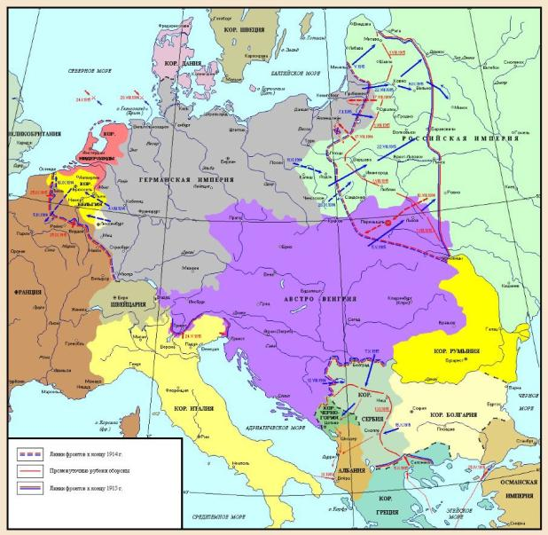

Военные события 1915 года
В 1915 году Германия решила перенести основной удар на восточный фронт, направив все силы на войну с Россией, которая была самой слабой страной Антанты, по мнению немцев. Это был стратегический план, разработанный командующим Восточным фронтом – генералом фон Гинденбургом. России удалось сорвать этот план только ценой колоссальных потерь, но при этом 1915 получился для империи Николая 2 просто ужасным.
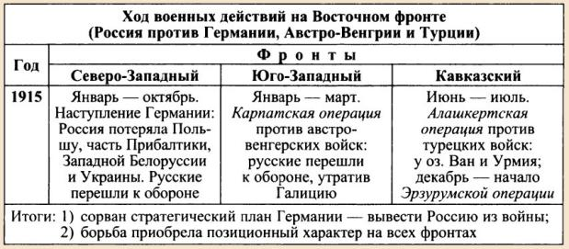

Положение на северо-западном фронте
С января по октябрь Германия вела активное наступление, в результате которого Россия потеряла Польшу, западную Украину, часть Прибалтики, западную Белоруссию. Россия перешла в глубокую оборону. Потери русских были гигантские:
- Убито и ранено – 850 тысяч человек
- Попало в плен – 900 тысяч человек
Россия не капитулировала, но у стран «Тройственного союза» сложилось убеждение, что от полученных потерь Россия уже не сумеет восстановиться.
Успехи Германии на этом участке фронта привели к тому, что 14 октября 1915 года в первую мировую войну вступает Болгария (на стороне Германии и Австро-Венгрии).

Положение на юго-западном фронте
Немцы, совместно с Австро-Венгрией, весной 1915 года организовали Горлицкий прорыв, заставив весь юго-западный фронт России отступать. Галиция, которую захватили в 1914 году, была полностью потеряна. Добиться этого перевеса Германия смогла благодаря страшным ошибкам российского командования, а также существенному техническому перевесу. Немецкое превосходство в технике достигало:
- 2,5 раза в пулеметах.
- 4,5 раза в легкой артиллерии.
- 40 раз в тяжелой артиллерии.
Вывести Россию из войны не удалось, но потери и на этом участке фронта были гигантскими: 150 тысяч убитых, 700 тысяч раненых, 900 тысяч пленных и 4 миллиона беженцев.

Положение на западном фронте
«На западном фронте все спокойно». Этой фразой можно охарактеризовать то, как протекала война между Германией и Францией в 1915 году. Были вялые военные действия, в которых никто не стремился к инициативе. Германия реализовывала планы в восточной Европе, а Англия с Францией спокойно мобилизовывали экономику и армию, готовясь к дальнейшей войне. Помощи России никакой никто не оказывал, хотя Николай 2 неоднократно обращался к Франции, прежде всего, чтобы та перешла к активным действиям на Западном фронте. Его, как водится, никто не слышал… Кстати, эта вялая война на западном для Германии фронте отлично описана Хемингуэем в романе «Прощай оружие».
Главный же итог 1915 года – Германия не смогла вывести из войны Россию, хотя на это были брошены все силы. Стало очевидно, что Первая мировая война затянется надолго, поскольку за 1,5 года войны никто не сумел получить перевеса или стратегической инициативы.

Военные события 1916 года
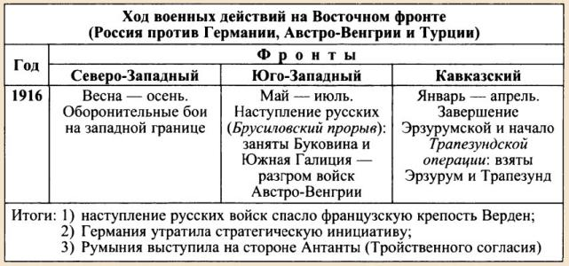

«Верденская мясорубка»
В феврале 1916 года Германия начала генеральное наступление на Францию, с целью овладеть Парижем. Для этого был осуществлен поход на Верден, который прикрывал подступы к французской столице. Сражение длилось до конца 1916 года. За это время погибло 2 миллиона человек, за что сражение получило название «Верденская мясорубка». Франция устояла, но опять благодаря тому, что на выручку ей пришла Россия, которая активизировалась на юго-западном фронте.

События на юго-западном фронте в 1916
В мае 1916 года русские войска перешли в наступление, которое продолжалось 2 месяца. В историю это наступление вошло под названием «Брусиловский прорыв». Такое название обусловлено тем, что русской армией командовал генерал Брусилов. Прорыв обороны на Буковине (от Луцка до Черновиц) случился 5 июня. Русской армии удалось не только прорвать оборону, но и продвинуться в ее глубь местами до 120 километров. Потери немцев и австро-венгров были катастрофическими. 1,5 миллиона погибших раненых и пленных. Наступление было остановлено только дополнительными немецкими дивизиями, которые спешно перебросили сюда из Вердена (Франция) и из Италии.
В этом наступлении русской армии не обошлось без ложки дегтя. Подбросили ее, как водятся, союзники. 27 августа 1916 года в первую мировую войну на стороне Антанты вступает Румыния. Германия очень быстро нанесла ей поражение. В результате Румыния потеряла армию, а Россия получила дополнительно 2 тысячи километров фронта.

События на Кавказском и Северо-Западном фронтах
На Северо-Западном фронте продолжались позиционные бои в период весна-осень. Что касается Кавказского фронта, здесь основные события продолжались с начала 1916 по апрель месяц. За это время были проведены 2 операции: Эрзурмурская и Трапезундская. По их результатам была завоеваны, соответственно, Эрзурум и Трапезунд.

Итог 1916 года в первой мировой войне
- Стратегическая инициатива перешла на сторону Антанты.
- Французская крепость Верден устояла благодаря наступлению русской армии.
- В войну вступила Румыния на стороне Антанты.
- Россия провела мощное наступление – Брусиловский прорыв.

Военные и политические события 1917
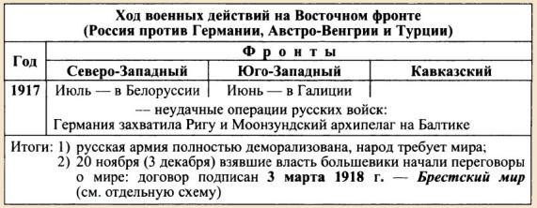
1917 год в Первой мировой войне ознаменовался тем, что война продолжалась на фоне революционной обстановке в России и Германии, а также ухудшением экономического положения стран. Приведу пример России. За 3 года войны цены на основные продукты в среднем выросли в 4-4,5 раза. Естественно это вызывало недовольство народа. Добавляем к этому большие потери и изнурительную войну – получается отличная почва для революционеров. Аналогичная ситуация и в Германии.
В 1917 году в первую мировую вступают Соединенные Штаты. Позиции «Тройственного союза» ухудшаются. Германия с союзниками не может эффективно воевать на 2 фронта, в результате чего переходит к обороне.

Окончание войны для России
Весной 1917 года Германия предприняла очередное наступление на Западном фронте. Несмотря на события в России, западные страны требовали, чтобы Временное правительство исполняло соглашения, подписанные Империей, и отправило войска в наступление. В результате 16 июня русская армия перешла в наступление в районе Львова. Опять же, мы спасли союзников от крупных сражений, но сами подставились капитально.
Русская армия, измотанная войной и потерями, не хотела воевать. Вопросы провианта, обмундирования и обеспечения припасами за годы войны так и не были решены. Армия воевала неохотно, но вперед продвигалась. Немцы были вынуждены вновь перебросить сюда войска, а союзники России по Антанте вновь изолировали себя, наблюдая за тем, что будет происходить дальше. 6 июля Германия перешла в контрнаступление. В его результате 150 000 русских солдат погибло. Армия фактически перестала существовать. Фронт развалился. Россия воевать больше не могла, и эта катастрофа была неминуема.

Окончание Первой мировой войны
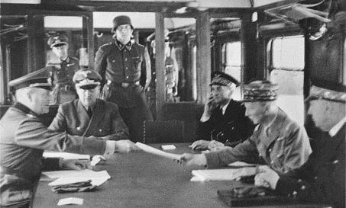
11 ноября 1918 года первая мировая война 1914-1918 годов завершилась. Германия подписала полную капитуляцию. Произошло это под Парижем, в Компьенском лесу, на станции Ретонд. Капитуляция принимал французский маршал Фош. Условия подписанного мира были следующими:
- Германия признает полное поражение в войне.
- Возврат Франции провинции Эльзас и Лотарингия к границам 1870 года, а также передача Саарского угольного бассейна.
- Германии теряла все свои колониальные владения, а также обязывалась передать 1/8 часть своей территории географическим соседям.
- На 15 лет войск Антанты находятся на левом берегу Рейна.
- К 1 мая 1921 Германия должна была выплатить членам Антанты (России ничего не полагалось) 20 миллиардов марок золотом, товарами, ценными бумагами и т.п.
- 30 лет Германия должна выплачивать репарации, причем величину этих репараций устанавливают сами победители и могут их увеличивать в любой момент в течение этих 30 лет.
- Германии запрещалось иметь армию, численностью выше 100 тысяч человек, причем армия обязана была быть исключительно добровольной.
Условия «мира» были настолько унизительными для Германии, что страна фактически становилась марионеткой. Поэтому многие люди того времени говорили, что первая мировая война хоть и закончилась, но закончилась не миром, а перемирием лет на 30. Так оно в конечном итоге и получилось…

Итоги первой мировой войны
Первая мировая война велась на территории 14 государств. В ней принимали участие страны, с общей численностью населения выше 1 миллиарда человек (это примерно 62% от всего населения мира на тот момент).Всего странами участницами было мобилизовано 74 миллиона человек, из которых 10 миллионов погибло и еще 20 миллионов получили ранения.
В результате войны политическая карта Европы существенно изменилась. Появились такие независимые государства, как Польша, Литва, Латвия, Эстония, Финляндия, Албания. Австро-Венгрия распалась на Австрию, Венгрию и Чехословакию. Увеличили свои границы Румыния, Греция, Франция, Италия. Проигравших и потерявших в территории было 5 стран: Германия, Австро-Венгрия, Болгария, Турция и Россия.

Карта Первой мировой войны 1914-1918

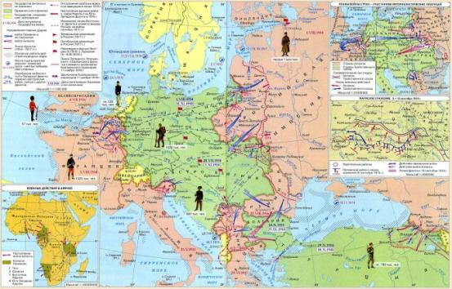
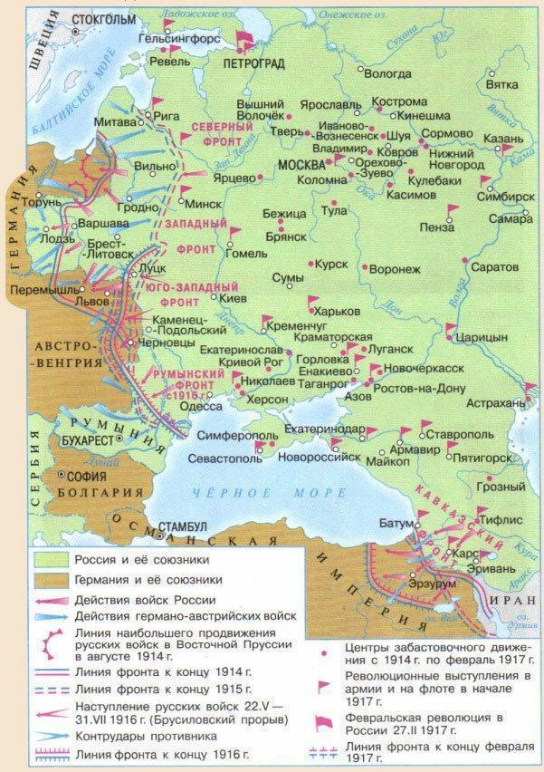

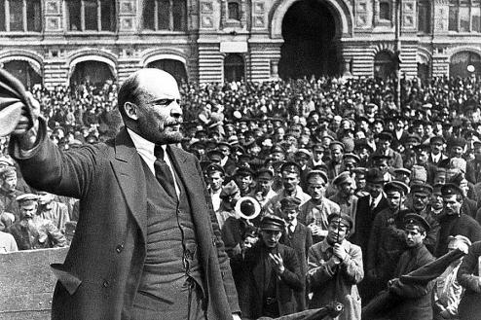
Люди требовали выхода России из войны. И это было одно из их главных требований к большевикам, которые в октябре 1917 года захватили власть. Изначально на 2 съезде партии Большевики подписали декрет «О мире», фактически провозгласив выход России из войны, а 3 марта 1918 года подписали Брестский мир. Условия этого мира были следующими:
- Россия заключает мир с Германией, Австро-Венгрией и Турцией.
- Россия теряет Польшу, Украину, Финляндию, часть Белоруссии и Прибалтику.
- Россия уступает Турции Батум, Карс и Ардаган.
В результате своего участия в Первой мировой войне Россия потеряла: около 1 миллиона квадратных метров территории, потеряно примерно 1/4 населения, 1/4 пашневых земель и 3/4 угольной и металлургической промышленности.
Историческая справка

События в войне в 1918 году
Германия избавилась от Восточного фронта и от необходимости вести войну по 2-ум направлениям. В результате весной и летом 1918 года она предприняла попытки наступления на Западном фронте, но никакого успеха это наступление не имело. Более того, по его ходу становилось очевидно, что Германия выжимает максимум из себя, и что ей необходим перерыв в войне.

Осень 1918-го
Решающие события в первой мировой войне произошли осенью. Страны Антанты совместно с США перешли в наступление. Немецкая армия была полностью вытеснена из Франции и Бельгии. В октябре Австро-Венгрия, Турция и Болгария заключили перемирие с Антантой, и Германия осталась воевать в одиночестве. Ее положение было безнадежным, после того, как немецкие союзники по «Тройственному союзу» по сути капитулировали. Вылилось это в то же, что произошло и в России – революция. 9 ноября 1918 года император Вильгельм 2 был свергнут.

